Инструкция по заполнению техпроцесса в ВИС в части публичных слушаний (на примере техпроцесса ПЗЗ)
- Необходимо выбрать интересующий вас технологический процесс.
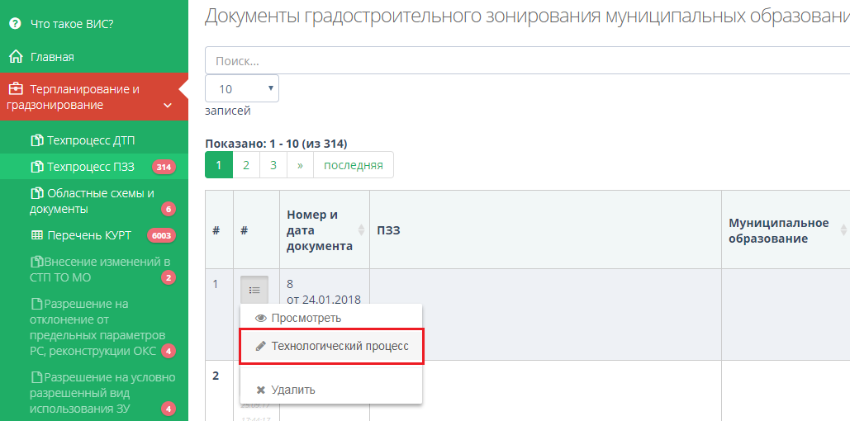
- Необходимо выбрать этап «Публичные слушания» техпроцесса.

- В случае необходимости заполнения полей согласно полям блока «Отказ в проведении Публичных слушаний» - заполняем все поля, иначе оставляем «пустое значение» в поле «Отказано в проведении публичных слушаний» или значение «нет».
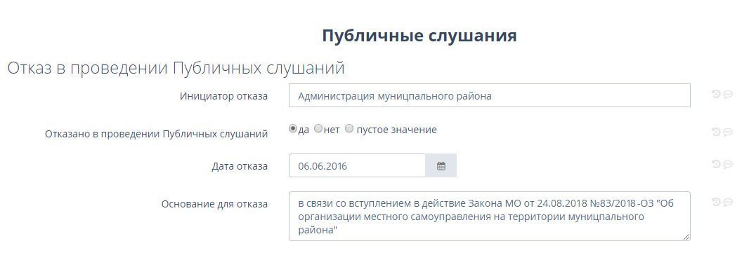

- Блок «Постановление о проведении ПС». Необходимо заполнить все обязательные поля, помеченные красной звездочкой. Поле «Постановление о проведении Публичных слушаний – наименование» - содержит полное наименование указанного постановления.

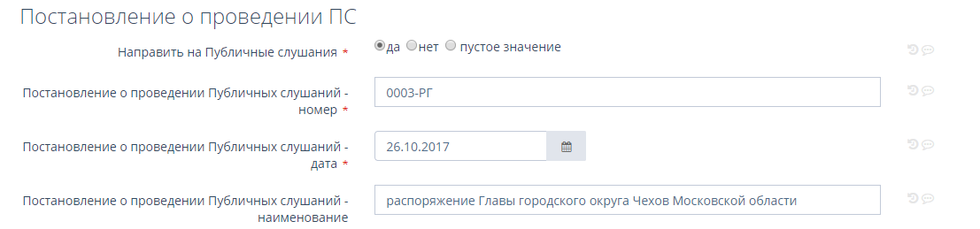

Постановление о проведении Публичных слушаний – номер | Постановление Главы NN муниципального района МО №
Постановление о проведении Публичных слушаний – наименование | "О проведении публичных слушаний по проекту генерального плана городского поселения NN муниципального района Московской области"

- Блок «Извещение о проведении публичных слушаний в СМИ». Необходимо заполнить все поля указанного блока. Поле «Извещение о проведении публичных слушаний в СМИ – где опубликовано» должно содержать наименование печатного издания, а также номер выпуска. Поле «Извещение о проведении публичных слушаний в СМИ – где опубликовано» должно содержать полную ссылку на раздел сайта администрации или на размещенный документ.

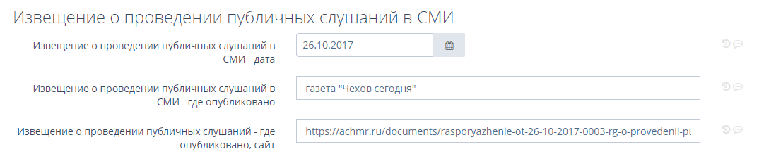

Извещение о проведении публичных слушаний в СМИ – где опубликовано | Газета №42 (658) «Люберецкая панорама»
Извещение о проведении публичных слушаний в СМИ – где опубликовано, сайт | Указывается ссылка на конкретный раздел сайта администрации, где размещено извещение

- Блок «Протокол и заключение». Необходимо заполнить все поля указанного блока. Информация в полях должны быть полной, заполненной корректно. Указанная информация будет отображаться на региональном портале государственных и муниципальных услуг. Поле «Комментарий к дате и времени проведения ПС» заполняется при необходимости. Поле «Время проведение ПС» должно содержать дату и время проведения публичных слушаний, в том числе при перечислении такого времени. Поле «Место проведения ПС» должно содержать полный адрес места проведения публичных слушаний, с указанием даты.
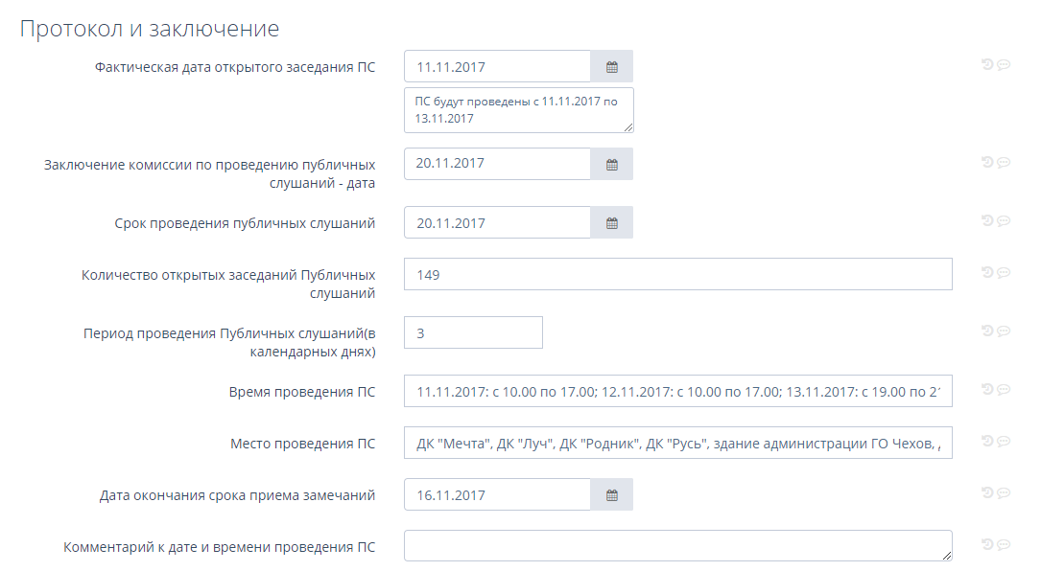

Время проведения ПС | 11.11.2017 с 10-00 по 17-00, 12.11.2017 с 14-00 по 17-00
Место проведения ПС | ДК «Мечта» (11.11.2017) – Раменский район, с.Речицы, ул. Центральная, д.1;  ДК «Луч» (12.11.2017) – Раменский район, с. Речицы, ул. Центральная, д.12

- Блок «Публикация результатов в СМИ». Необходимо заполнить все поля указанного блока. Поле «Публикация извещения в СМИ – где опубликовано» должно содержать наименование печатного издания, а также номер выпуска.

Извещение о проведении публичных слушаний в СМИ – где опубликовано | Газета №42 (658) «Люберецкая панорама»

- Блок «Направление в Главархитектуру». Необходимо заполнить все поля указанного блока. Заполнение полей может также осуществляться на этапе №7 «Предложения заинтересованных лиц в ходе публичных слушаний» (имеется автоматическая синхронизация блоков).

- Блок «Направление на Совет депутатов». Необходимо заполнить все поля указанного блока. Заполнение полей может также осуществляться на этапе №10 «Утверждение ПЗЗ». Поле «Опубликовано на сайте» должно содержать ссылку на сайт администрации муниципального образования, где размещены утвержденные ПЗЗ. Поле «Опубликовано в газете» должно содержать наименование печатного издания, а также номер выпуска.
Указанные сведения заполняются отдельным блоком для дальнейшей выгрузки сведений.
Опубликовано в газете | Газета №42 (658) «Люберецкая панорама»
Опубликовано на сайте | Указывается ссылка на конкретный раздел сайта администрации, где размещено извещение

- Блок «Документация». Необходимо приложить все подтверждающие документы.
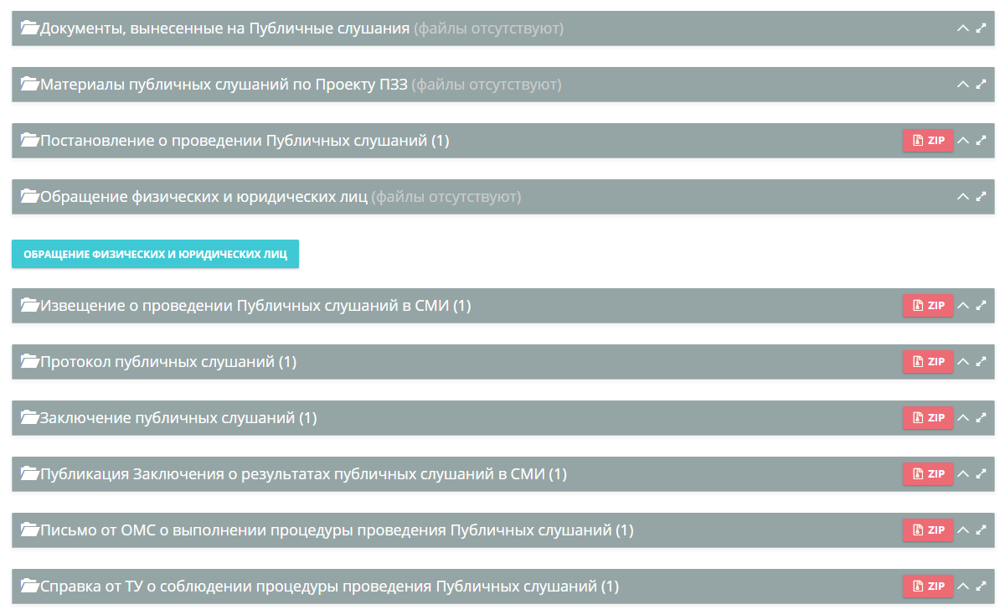

Обращаем ваше внимание на необходимость заполнения полей «Полное наименование проекта» в техпроцессах. По указанному полю будет осуществляться выбор определенного публичного слушания, на которое будут подаваться замечания и предложения от заявителя.
По техпроцессу ДТП (генеральный план):
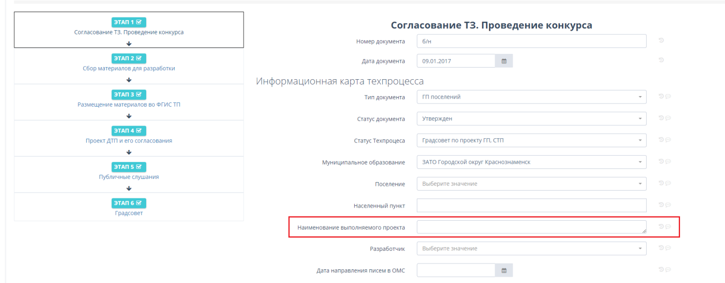
Наименование выполняемого проекта | «Проект генерального плана городского округа Мытищи Московской области»

По техпроцессу ПЗЗ:
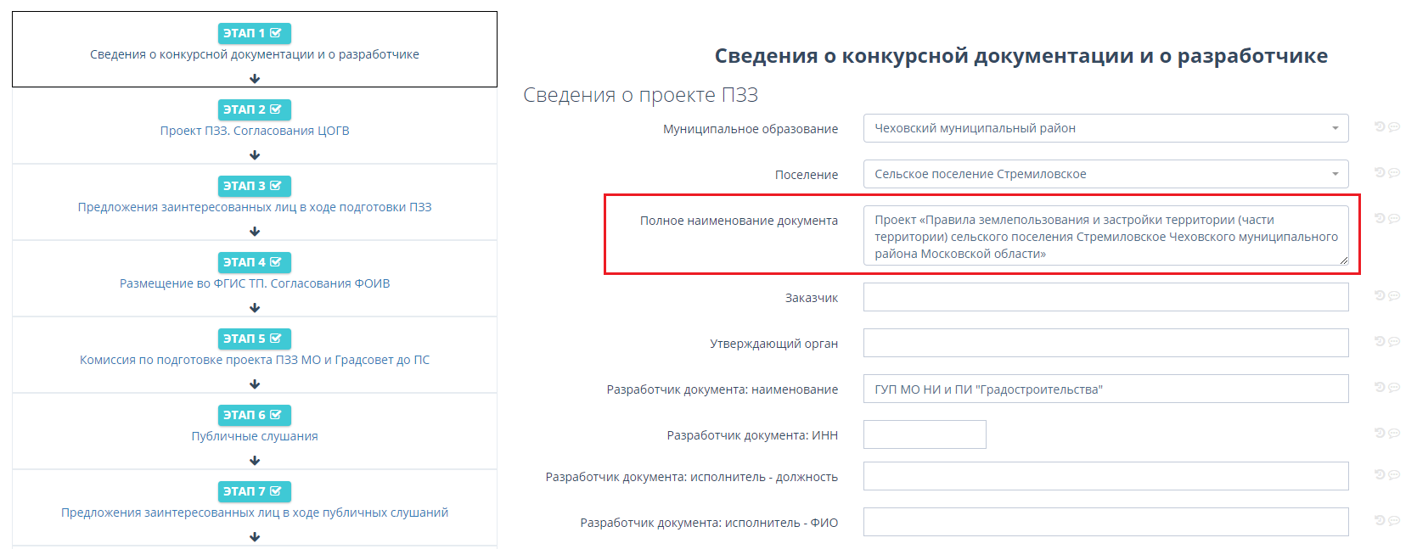

Полное наименование документа | Проект «Правила землепользования и застройки территории (части территории) городского округа Мытищи Московской области»

